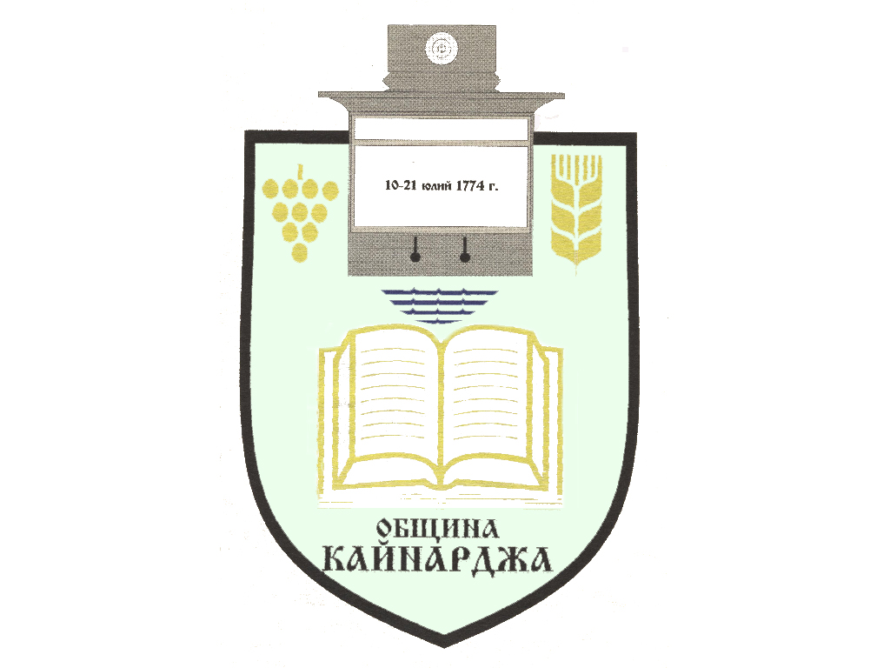

ОБЩИНСКИ СЪВЕТ-КАЙНАРДЖА

MUNICIPAL COUNCIL-KAYNARDZHA

Ул.”Димитър Дончев” 2 086798/356, факс 086798 / 461
7550 с.Кайнарджа, обл.Силистра e-mail:obs_kaynardja@abv.bg

ПОКАНА
На основание чл.23, ал.4, т.1 от ЗМСМА във връзка с чл.16, ал.1, т.1 от Правилника за организацията и дейността на Общински съвет Кайнарджа
С В И К В А М
заседание на Общински съвет Кайнарджа
На 28.01.2021 г./ четвъртък / от 11.00 часа
в заседателната зала на Общинския съвет при следния
ДНЕВЕН РЕД:
- Приемане на нов Правилник за организацията и дейността на Общински съвет Кайнарджа, неговите комисии и взаимодействието му с общинска администрация.
Внася: Председател на ОбС
- Информация за дейността на служителите от Участък-Кайнарджа за периода 01.01.2020 до 31.12.2020 г.
Внася: Н-к УП-Кайнарджа
- Приемане на Програма за управление и разпореждане с имоти-общинска собственост в Община Кайнарджа през 2021 г.
Внася: Кмета на общината
- Предоставяне на свободни общински пасища и мери за ползване за стопанската 2021-2022 год., приемане на списъците на имотите за общо и индивидуално ползване, годишния план за паша и определяне на правила за ползването общинските пасища и мери.
Внася: Кмета на общината
- Отпускане на гориво за предоставения на Полицейски участък-Кайнарджа автомобил с рег.№ Сс 37-77 СВ / собственост на Общината / и обслужващ територията на Община Кайнарджа.
Внася: Кмета на общината
- Създаване на нова социална услуга „Асистенска подкрепа“- делигирана от държавна дейност.
Внася: Кмета на общината
- Изказвания и питания.

На основание чл.49, ал.1, т.2 от ЗМСМА на 28.01.2021 год. от 10.00 часа ще заседава:
ПК по Бюджет, икономика, евроинтеграция, екология и нормативни актове:
- Йордан Милков Йорданов
- Костадин Стефанов Русев
- Даринка Йорданова Шарбанова
- Милена Стоянова Перчемлиева
- Айхан Февзи Али

На основание чл.49, ал.1, т.2 от ЗМСМА на 28.01.2021 год. от 10.30 часа ще заседава:

ПК по Общинска собственост, устройство на територията, законност и обществен ред, молби и жалби:
- Милена Стоянова Перчемлиева
- Сунай Невзатов Исмаилов
- Мехмед Ахмедов Ефраимов
- Добромир Добрев Ковачев
- Даринка Йорданова Шарбанова

В съответствие с чл.36, т.1 от ЗМСМА Ви каня да присъствате на заседанието на Общинския съвет. При промяна в епидемиологичната обстановка ще се спази чл.58а от Правилника за организацията и дейността на Общински съвет Кайнарджа и заседанието ще се проведе неприсъствено.

Председател на ОбС: Ивайло Петков

